Что такое социальное сиротство ?

В сфере социальной защиты детства ключевой проблемой стало социальное сиротство.
Основная причина роста социального сиротства объясняется сложной социально-экономической ситуацией в стране и, как следствие, широким распространением семейного неблагополучия.

В настоящее время широко используются два понятия: сирота и социальный сирота - это ребенок, который имеет биологических родителей, но те по каким-то причинам не занимаются его воспитанием, не заботятся о нем. В таких случаях заботу о детях берут на себя общество и государство.
К числу социальных сирот относятся дети, родители которых фактически не заботятся о них, но юридически не лишены родительских прав. Такая ситуация отрицательно сказывается на физическом и психическом здоровье детей, а также порождает неблагополучие в семье.
Чтобы изменить ситуацию, необходим ряд профилактических мер.
НЕБЛАГОПОЛУЧНАЯ
СЕМЬЯ — ЭТО...
Семья занимает одно из ведущих мест среди общечеловеческих ценностей. Полноценное и благоприятное формирование психики ребенка — главная роль семьи. Важный момент в воспитании, когда ребенок растет и воспитывается в любви и заботе близких людей. Однако не все родители стремятся должным образом воспитывать своих детей.
Неблагополучная семья — это семья, в которой нарушена структура, обесцениваются или игнорируются основные семейные функции, имеются явные или скрытые дефекты воспитания, в результате чего появляются «трудные дети»… социальные сироты.
Особенности родителей, дети которых могут попасть в группу риска:
• неуверенность;
• незрелость, молодой возраст родителей;
• вера в ценность физических наказаний;
• собственный детский опыт пережитого насилия;
•нарушенная способность сопереживать нуждам ребенка.
Неблагополучные семьи можно условно разделить на две большие группы:
1. семьи с явной (открытой) формой неблагополучия:
· конфликтные семьи;
· проблемные семьи;
· асоциальные семьи;
· аморально-криминальные семьи;
· семьи с недостатком воспитательных ресурсов (неполные семьи).
2. семьи со скрытой формой неблагополучия (внутренне неблагополучные): внешне респектабельные семьи, однако в них ценностные установки и поведение родителей расходятся с общечеловеческими моральными требованиями, что сказывается на воспитании детей.
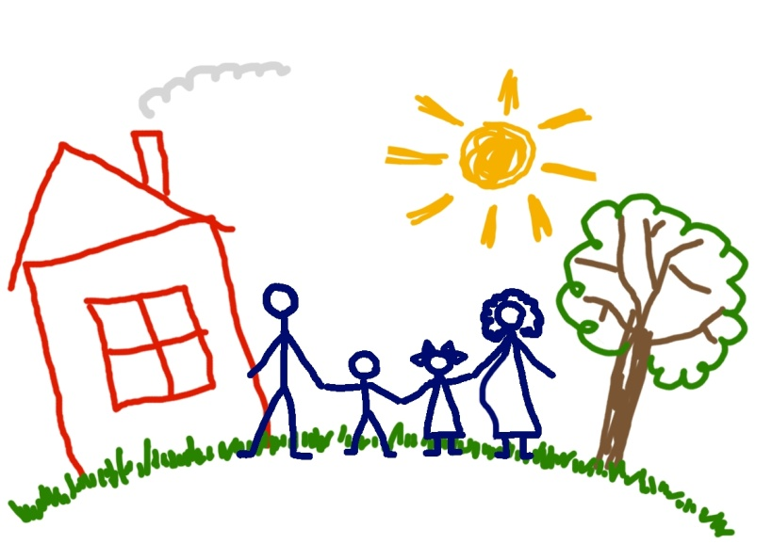
Факторы, повышающие риск социального сиротства:
* нарушение структуры и функций семьи;
*рост числа разводов и количества неполных семей;
* асоциальный образ жизни семей;
* социальная изоляция, отсутствие поддержки;
*резкие изменения в социальной и экономической жизни, падение жизненного уровня, ухудшение условий содержания детей;
* нарастание психоэмоциональных перегрузок у взрослого населения, непосредственно отражающихся на детях;
* вынужденная разлука ребенка с матерью в первые годы его жизни;

* увеличение количества случаев жестокого обращения с детьми в семьях;
* отношение общества к насилию.

Главный замысел и цель семейной жизни - воспитание детей.
Главная школа воспитания - это взаимоотношения мужа и жены, отца и матери.
В.А. Сухомлинский
Пьянство отцов и матерей - причина слабости и болезненности детей.
Гиппократ.
Вино губит телесное здоровье людей, губит умственные способности, губит благосостояние семей и, что ужаснее всего, губит душу людей и их потомство.
Л.Н. Толстой.
Семья начинается с детей.
А.И. Герцен
Наш адрес:
3300, г.Тирасполь
Ул. Зелинского, № 2
Телефон: (533) 9-34-45, 9-25-09
Эл. почта: tsl20@yandex.ru

Составители:
-К.И.Земляков – заместительдиректора по воспитательной работе4
-Малахивская К.И.- преподаватель правовых и экономических дисциплин

Министерство просвещения ПМР
Государственное образовательное учреждение среднего профессионального образования «Промышленно-строительный техникум»
Социальное

Вот они, главные истины эти:
Поздно заметили. Поздно учли…
Нет! Не рождаются
трудные дети!
Просто им вовремя не помогли.
С. Давидович

г. Тирасполь, 2016 г.

